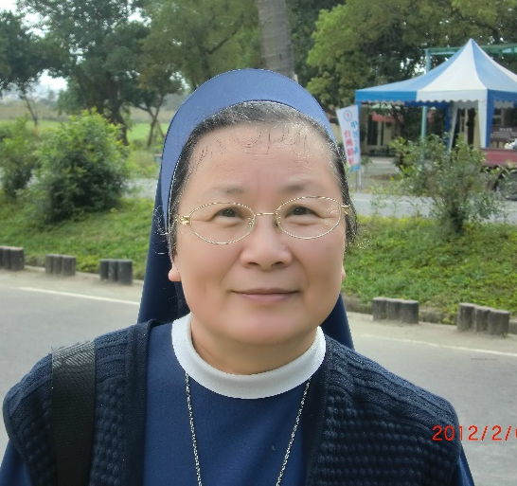
林姆姆的期盼

充滿愛與溫暖的九號小舖
九號小舖是愛的交流平台，它在你心裡，也在二手市集中。
許多感染朋友因著更生人身分、殘疾、社會對疾病的烙印與歧視，導致找不到適當工作，生活因此陷入困頓。
二手物品將提供並創造感染朋友自立謀生的機會。
透過二手市場的跳蚤拍賣，賺得讓生活穩定(一日所得)的小小費用。
協助感染朋友與社會更靠近。
推廣二手資源回收再利用的生活美德。
我們邀請您加入九號小舖愛心天使行列，將手中的愛，透過提供物
品的方式傳遞出去，每一件物品，都代表了希望與力量。
主要募集商品
1.文創品類：廣義來說，就如同在文創市集所看到的物品
2.生活用品類：乾淨整潔之居家用品
3.衣物類：實穿乾淨之二手衣物，如：襯衫、T恤、圍巾、帽子等
4.增廣見聞類：在世界各國旅遊帶回的紀念品或商品
5.其他類：認為它是個寶，擺在家佔空間又真的用不到。


http://www.lourdes.org.tw/

＊＊募集商品由曙光小學集中整理後，寄送露德協會。謝謝您的愛心！

